Согласовано Согласовано
Глава Новосибирского района Начальник УГИБДД ГУ МВД России
по НСО полковник полиции
____________ /В. В. Борматов/ ___________ /С. В. Штельмах/
« » ______________ 2015г. « » ______________ 2015г.

Согласовано Согласовано
Начальник управления образования Директор МБОУ-СОШ №18 Новосибирского района ст. Мочище
____________ /С. В. Синяев/ __________ /Т. С. Мыльникова/
« » ______________ 2015г. « » _____________ 2015г.

ПАСПОРТ
дорожной безопасности образовательного учреждения
Муниципального бюджетного образовательного учреждения
Новосибирского района Новосибирской области – средней общеобразовательной школы № 18 ст. Мочище

Общие сведения

Муниципальное бюджетное образовательное учреждение Новосибирского района Новосибирской области-средняя общеобразовательная школа № 18
ст. Мочище______________________________________________________
(Наименование ОУ)

Тип ОУ ____бюджетная организация_____________________________________
Юридический адрес ОУ: 630535 Новосибирская область, Новосибирский район, ст. Мочище, ул. Школьная 60а
Фактический адрес ОУ: 630535 Новосибирская область, Новосибирский район, ст. Мочище, ул. Школьная 60а
Руководители ОУ:
Директор (заведующий) Мыльникова Тамара Степановна 89133701090
(фамилия, имя, отчество) (телефон)
Заместитель директора
по учебной работе Ачелова Любовь Ильинична 89607874877
(фамилия, имя, отчество) (телефон)
Заместитель директора
по воспитательной работе Мягкова Олеся Николаевна_ 89139081407
(фамилия, имя, отчество) (телефон)
Ответственные работники
муниципального органа
образования
глава управления Синяев Сергей Викторович 2230393
образования
(должность) (фамилия, имя, отчество) (телефон)

Ответственные от
Госавтоинспекции ст. инспектор группы по пропаганде ПДПС ГИБДД ГУ МВД России по НСО капитан полиции Гейнисман Ольга Николаевна _____________
(должность) (фамилия, имя, отчество) (телефон)

Ответственные работники
за мероприятия по профилактике
детского травматизма __учитель ОБЖ_ _Крыканова А.И._ 2947-109___
(должность) (фамилия, имя, отчество) (телефон)

Руководитель или ответственный
работник дорожно-эксплуатационной
организации, осуществляющей
содержание УДС∗ _администрация Станционного сельсовета__ 2947-183___
(фамилия, имя, отчество) (телефон)
Руководитель или ответственный
работник дорожно-эксплуатационной
организации, осуществляющей
содержание ТСОДД администрация Станционного сельсовета__ 2947-183___
(фамилия, имя, отчество) (телефон)

Количество учащихся __413 чел на 01.09.14г_______________________
Наличие уголка по БДД _____есть, в коридоре 2 этажа_________________
(если имеется, указать место расположения)

Наличие класса по БДД ____нет___________________________________
(если имеется, указать место расположения)

Наличие автогородка (площадки) по БДД _________нет________________
Наличие автобуса в ОУ ____есть____________________________________
(при наличии автобуса)
Владелец автобуса Муниципальное бюджетное образовательное учреждение Новосибирского района Новосибирской области-средняя общеобразовательная школа № 18 ст. Мочище_______________________________________________
(ОУ, муниципальное образование и др.)
Время занятий в ОУ: в одну смену
1-ая смена: 9:00 – 14:40
внеклассные занятия: 16:00 – 19:00

Содержание
- План-схемы ОУ
- схема перспективной организации дорожного движения с размещением технических средств в непосредственной близости от образовательного учреждения
- район расположения ОУ, пути движения транспортных средств и детей (учеников, обучающихся);
- организация дорожного движения в непосредственной близости от образовательного учреждения с размещением соответствующих технических средств, маршруты движения детей и расположение парковочных мест;
- маршруты движения организованных групп детей от ОУ к стадиону, парку или к спортивно-оздоровительному комплексу;
- пути движения транспортных средств к местам разгрузки/погрузки и рекомендуемых безопасных путей передвижения детей по территории образовательного учреждения.

- Информация об обеспечении безопасности перевозок детей специальным транспортным средством (автобусом).
  - общие сведения;
  - маршрут движения автобуса до ОУ;
  - безопасное расположение остановки автобуса ОУ.

Используемые сокращения
ОУ – образовательное учреждение.
УДС – улично-дорожные сети.
БДД – безопасность дорожного движения.
ТСОДД – технические средства организации дорожного движения.
ПДД – правила дорожного движения.

I. План-схемы ОУ.

Схема перспективной организации дорожного движения с размещением технических средств

в непосредственной близости от ОУ.
Согласовано  Глава Новосибирского района  _____________ /В. В. Борматов/  « __» __________________ 2015г. | Согласовано  Начальник УГИБДД ГУ МВД России  по НСО полковник полиции  _____________ /С. В. Штельмах/  « __» __________________ 2015г. | Согласовано  Начальник управления образования  Новосибирского района  _____________ /С. В. Синяев/  « __» __________________ 2015г. | Согласовано  Директор МБОУ-СОШ № 18 ст. Мочище  _____________ /Т. С. Мыльникова/  « __» __________________ 2015г.
План-схема района расположения ОУ,
пути движения транспортных средств и детей (учеников)

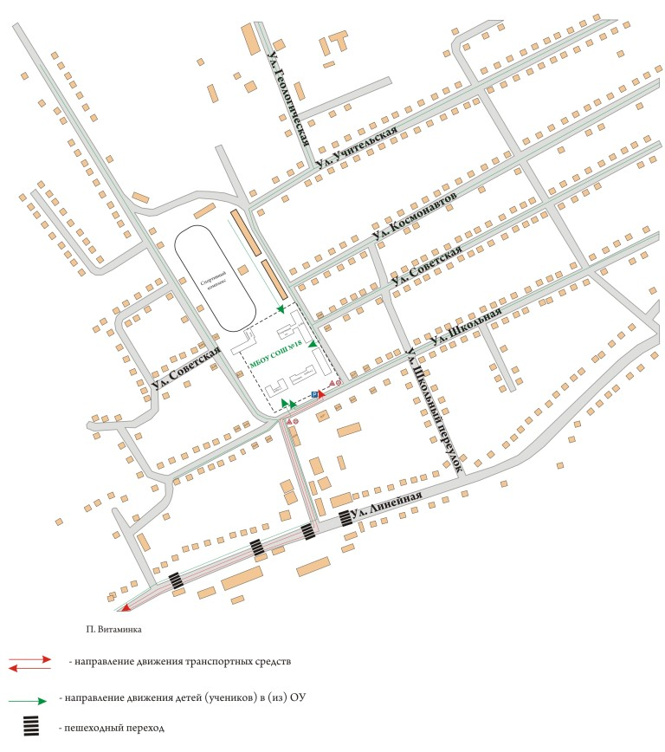

Схема организации дорожного движения в непосредственной близости от образовательного учреждения с размещением соответствующих технических средств, маршруты движения детей и расположение парковочных мест
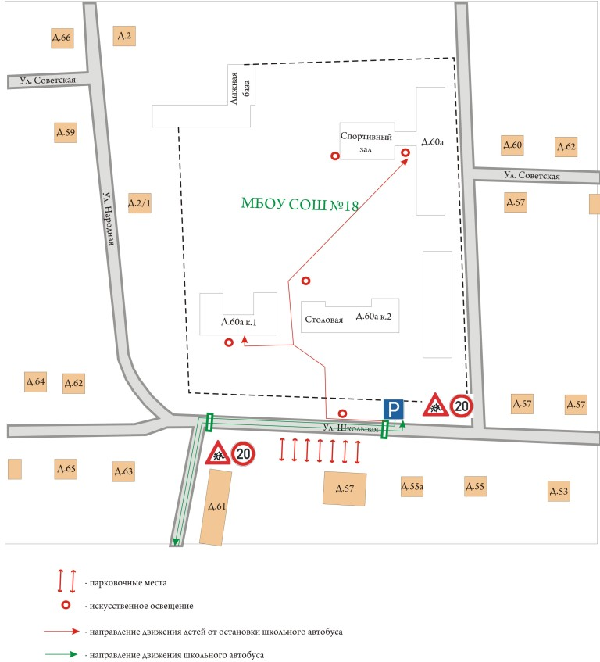

Маршруты движения организованных групп детей от ОУ к стадиону, парку или к спортивно-оздоровительному комплексу
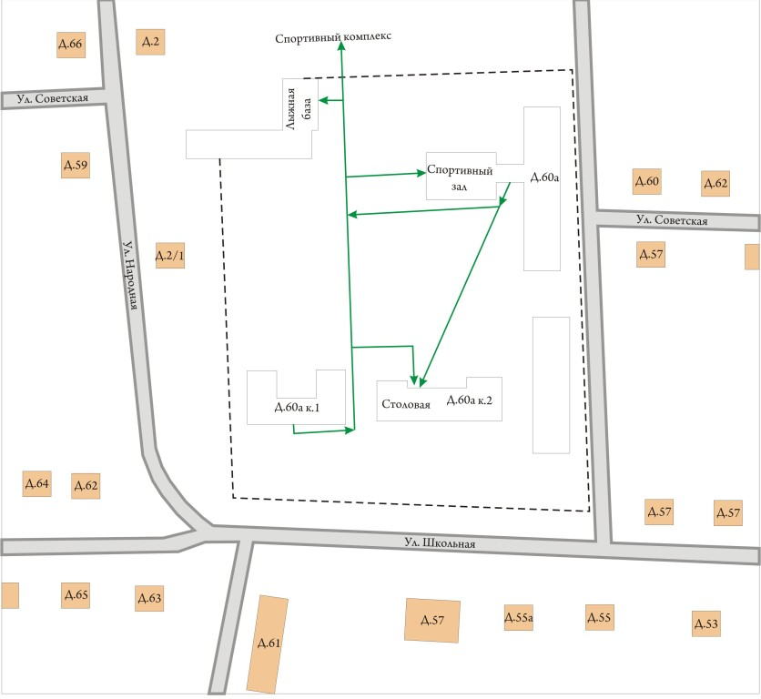

Пути движения транспортных средств к местам разгрузки/погрузки и рекомендуемые пути передвижения детей по территории образовательного учреждения
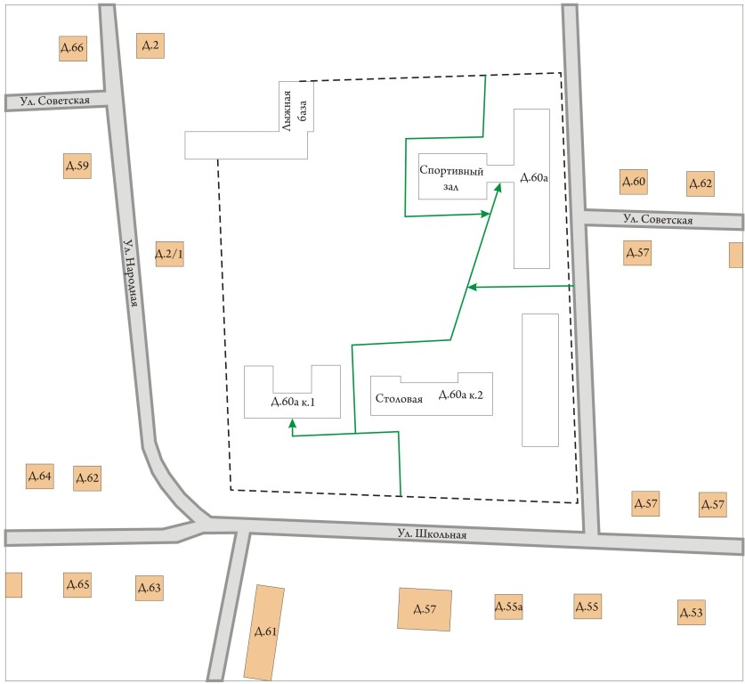

II. Информация об обеспечении безопасности перевозок детей специальным транспортным средством (автобусом).

Общие сведения

Марка ____ПАЗ 32053______________________________________

Модель,номер двигателя ___523400, 81024254___________________
Государственный регистрационный знак О 964 ХЕ 54______________
Соответствие конструкции требованиям, предъявляемым к школьным автобусам __соответствует_________________________________________
________________________________________________________________
1. Сведения о водителе автобуса

Фамилия, имя, отчество | Принят на работу | Стаж в кате-гории D | Дата пред- стоящего мед. осмотра | Период проведения стажировки | Повыше-ние ква- лификации | Допущен- ные нару- шения ПДД
Дацюк Юрий Владимирович | 13.01.  2015г | 20 лет | 24.03.2015г | 13.01.2015г-20.01.2015г | 01.02.2015г | нет

2. Организационно-техническое обеспечение
1) Лицо, ответственное, за обеспечение безопасности дорожного движения: ______Мыльникова Тамара Степановна_______________________ назначено ____ Мыльникова Тамара Степановна____________, прошел аттестацию 26 января2015г удостоверение № 014220/54, протокол аттестационной комиссии №1 от 26.01.2015г.
2) Организация проведения предрейсового медицинского осмотра водителя:
осуществляет ________Опрышко Зинаида Алексеевна________
(Ф.И.О. специалиста)
на основании _договора №25 от 01.02.2013г с ГБУЗ НСО «НЦРБ»
действительного до __01.03.2015г_____.
3) Организация проведения предрейсового технического осмотра транспортного средства:
осуществляет _______Мыльникова Тамара Степановна______________
(Ф.И.О. специалиста)
на основании _приказа № 2 от 26.01.2015г __________________________
действительного до _________________.
4) Дата очередного технического осмотра ____06.04.2015г
5) Место стоянки автобуса в нерабочее время __гараж Сибирского филиала «Березовгеология» ФГУГП «Урангео», ст.Мочище, ул.Геологическая дом №3

3. Сведения о владельце
Юридический адрес владельца :630535 Новосибирская область, Новосибирский район, ст.Мочище, ул.Школьная 60а
Фактический адрес владельца: 630535 Новосибирская область, Новосибирский район, ст.Мочище, ул.Школьная 60а

Телефон ответственного лица:тел. 383(294-71-82) директор Мыльникова Т.С.
4. Сведения об организациях, осуществляющих перевозку детей специальным транспортным средством (автобусом)
Перевозку детей осуществляет школьный автобус.
5. Сведения о ведении журнала инструктажа.
Журнал имеется, ведет инструктаж учитель ОБЖ Крыканова А.И., дата последнего инструктажа 29. 01.2015г

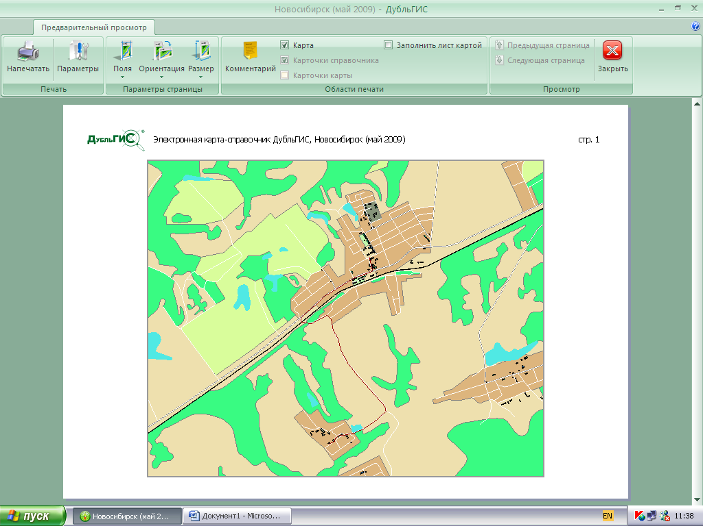
п. Витаминка
Шк. № 18 ст. Мочище
